**02. Visual Studio**

**02.1 소개**

PHP는 특별한 개발환경 IDE를 지원하지 않는다. 하지만 IDE를 이용하면 보다 편리하게 개발작업을 할 수 있다.

개발 환경 IDE로 가장 유명한 것은 마이크로소프트의 상용 개발툴인 visual Studio 일 것이다.

**02.2 다운로드**

마이크로소프트의 비쥬얼 스튜디오는 상용 개발IDE 입니다. 이중에 community 버전은 무료로 다운로드 받아 사용할 수 있습니다.

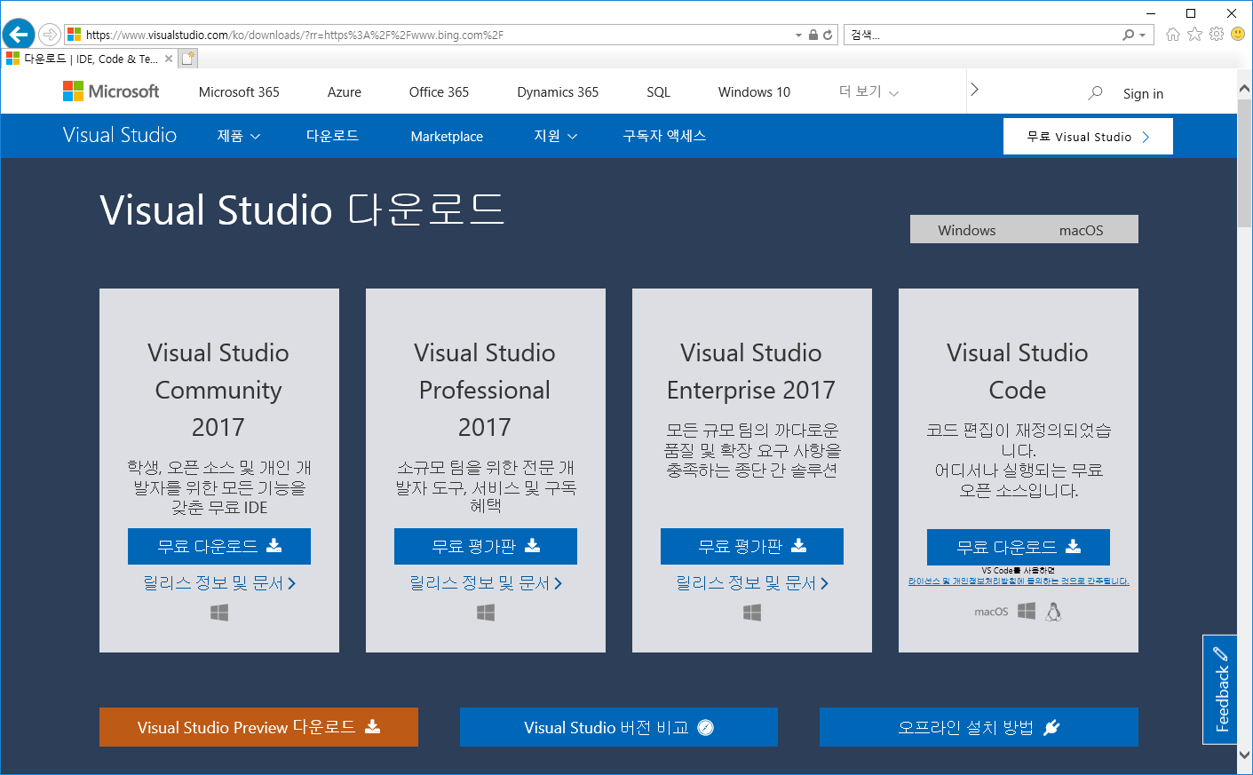

Visual Studio Community 2017 무료 다운로드를 선택합니다.

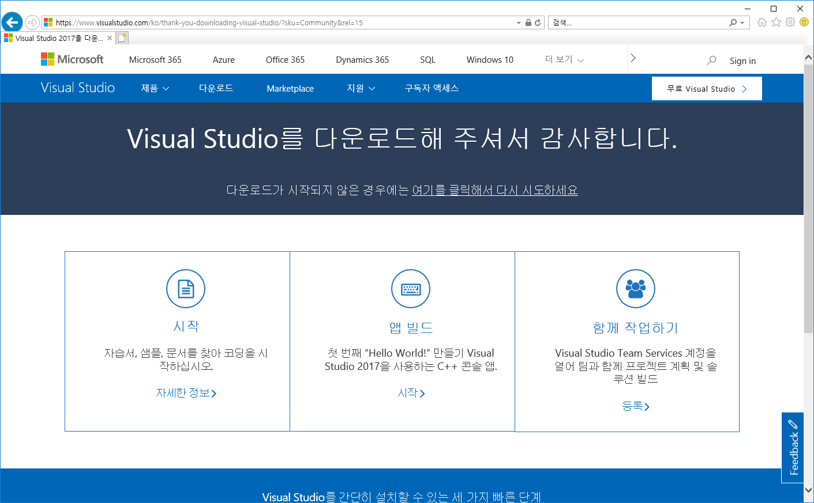

설치 파일을 다운로드 받아 설치를 시작합니다.

**02.3 설치하기**

다운로드 받은 visual studio community 설치파일을 더블클릭 하여 실행을 합니다.

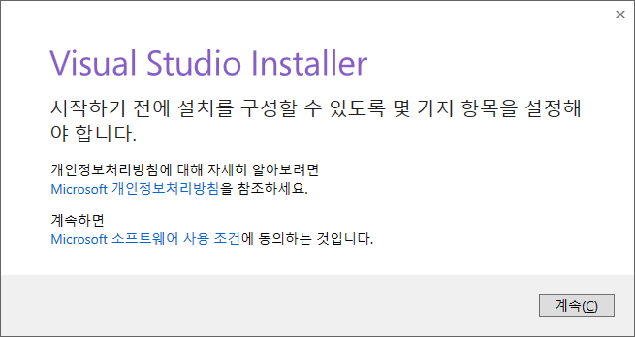

계속을 선택하시면 서버에서 설치와 관련된 파일들을 자동으로 다운로드 받아 설치가 진행이 됩니다.

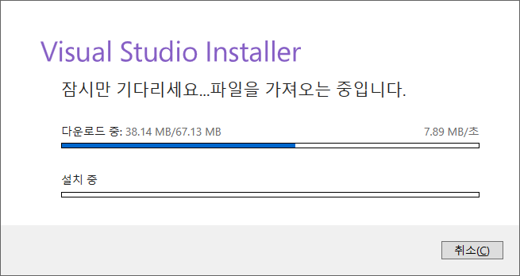

비쥬얼 스튜디오는 다양한 개발 플렛폼과 응용프로그램을 제작할 수 있습니다. 원하시는 항목들을 선택후에 설치를 하시면 됩니다.

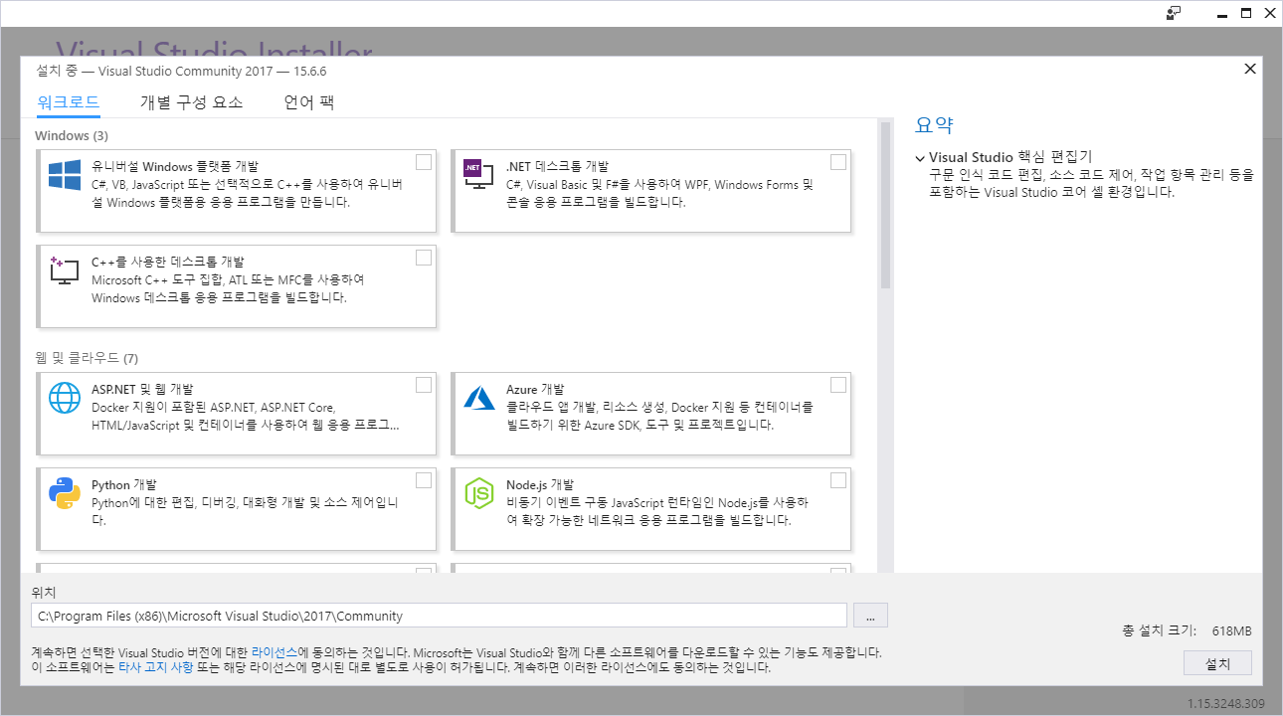

전체를 선택하시면, 상당량의 공간을 처지합니다.

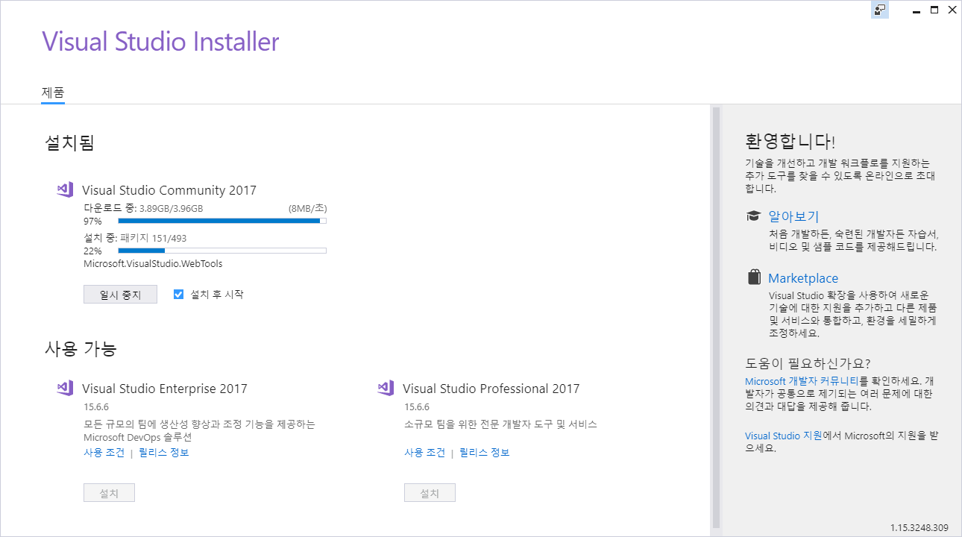

선택한 항목들을 찾아 자동으로 설치하여 줍니다. 향후에 추가로 항목을 선택하여 추가 설치를 할 수도 있습니다. 처음에는 먼저 필요한 기능들 위주로 선택하시길 바랍니다.

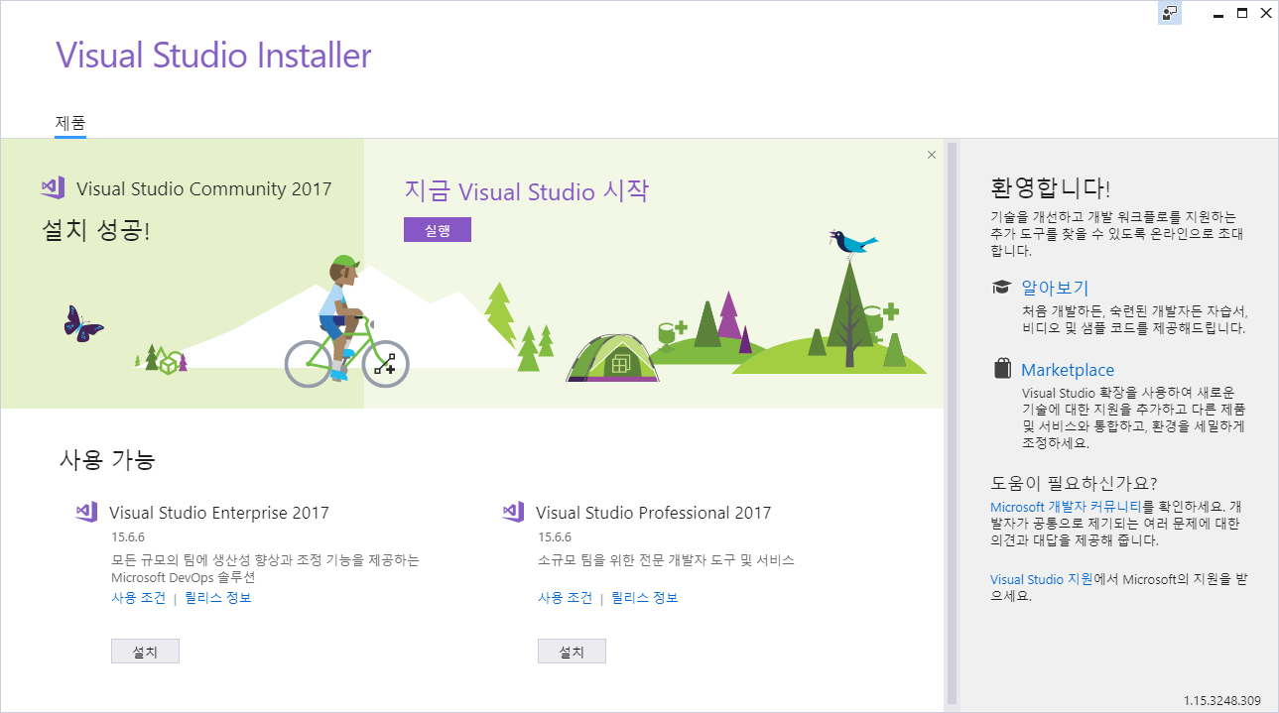

**02.4 시작하기**

설치가 성공적으로 마치셨다면 비주얼 스튜디오를 실행할 수 있습니다. 커뮤니티 버전을 실행할 때 사용자 로그인을 물어봅니다.

가입하신 마이크로소프트 계정으로 로그인을 처리합니다.

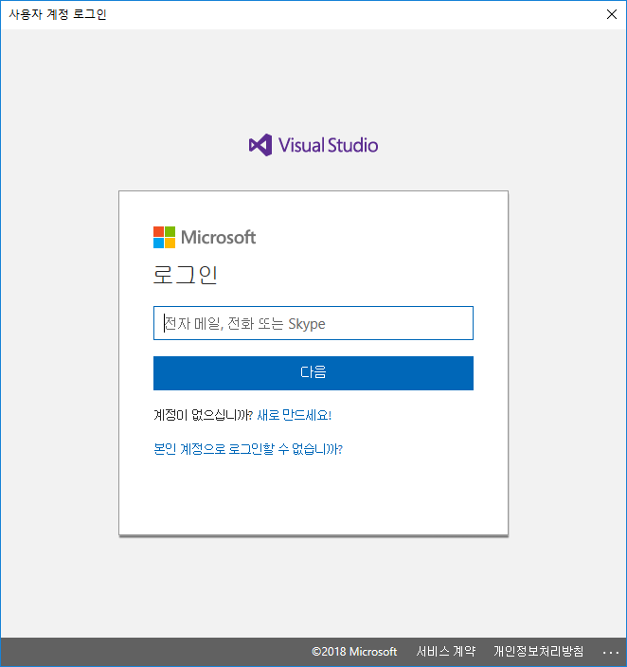

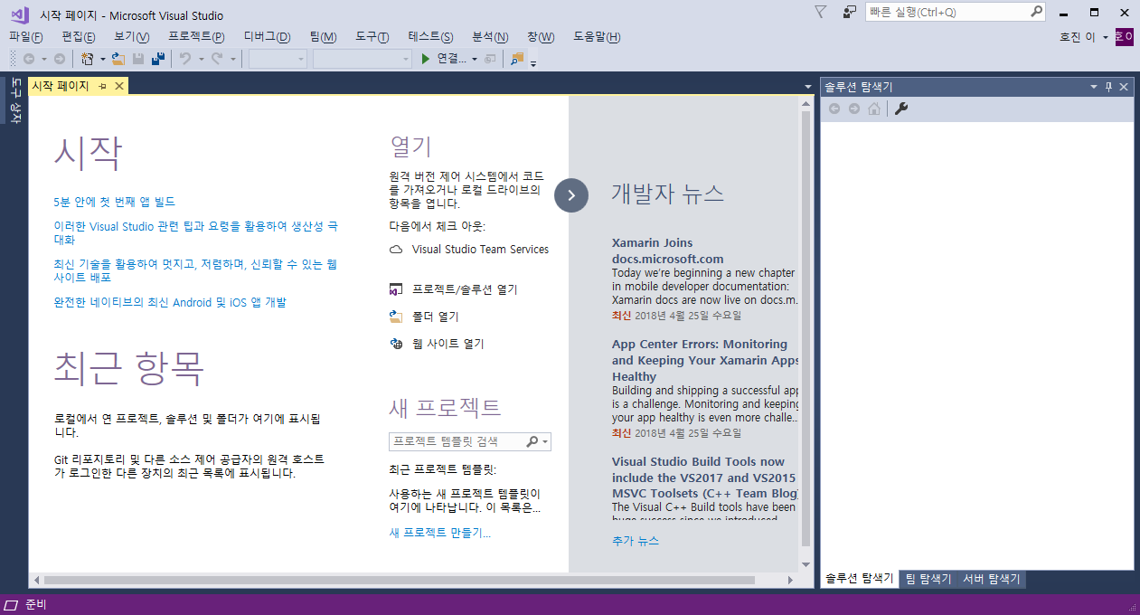

**02.5 PHP Tools설치**

비쥬얼 스튜디오는 다양한 개발언어를 지원합니다. 웹개발에 가장 많이 사용을 하고 있는 PHP언어 또한 확장 모듈을 통하여 개발환경을 제공합니다.

PHP Tools는 비쥬얼 스튜디오에서 PHP를 같이 개발하기 위한 확장 모듈입니다.

Visual Studio는 별도의 확장 PHP도구를 제공합니다.

https://imagine.microsoft.com/ko-kr/Catalog/Product/106

**[도구]->[확장 및 업데이트]** 를 선택합니다.

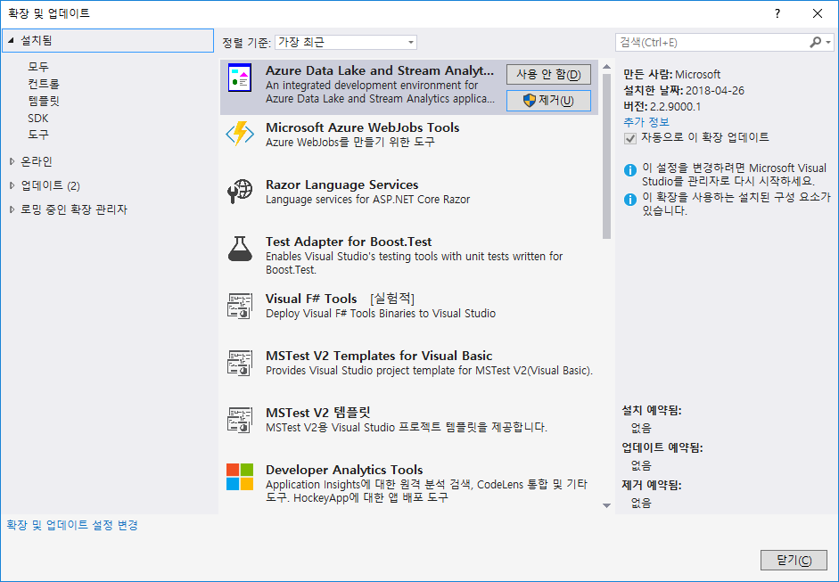

[온라인]-> 검색 php tools 를 입력합니다.

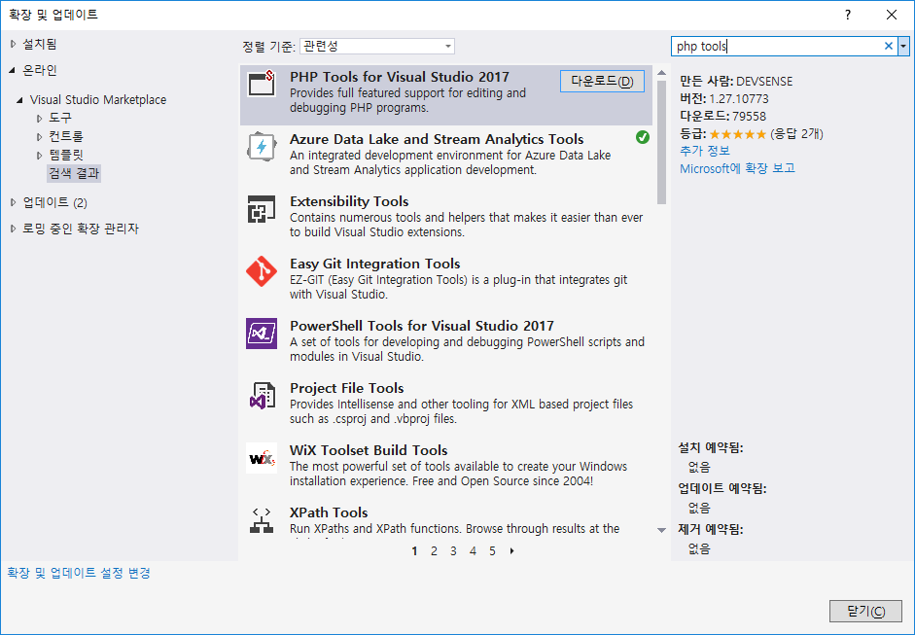

**“PHP Tools for Visual Studio”** 를 선택하고 **“다운로드”**를 선택합니다. 자동으로 파일을 자동로드하고 설치 예약이 등록이 됩니다.

비쥬얼 스튜디오를 종료하면 예약된 설치가 실행이 됩니다.

